**Ejercicio 1.**

Declara un array que vamos a llamar “clasificaciones” con los siguientes valores:  
**Ana, Oswaldo, Raúl, Celia, María, Antonio**  
(vamos a suponer que es el orden de clasificación de un concurso, en un momento dado)

1. Imprime la clasificación actual.

El concurso continua, y se van modifican esas posiciones anteriores. Debemos cambiar en el array:

1. **Celia** adelanta a **Raúl**
2. **Antonio** es descalificado y se elimina del concurso
3. Detrás de **Ana** y antes de **Oswaldo**se clasifican dos nuevos concursantes: **Roberto** y **Amaya**, en ese orden
4. Hay una nueva participante que pasa a encabezar la clasificación: **Marta**
5. Imprime nuevamente la clasificación actualizada y comprueba que se ha hecho correctamente

**Marta, Ana, Roberto, Amaya, Oswaldo, Celia, Raúl, María**

CONSIDERACIONES

* Recuerda que el código debe estar entre las etiquetas “**<script>**…**</script>**“.
* Intenta realizar el ejercicio empleando cuando puedas las **funciones** que hemos visto en el apartado sobre **arrays** (eliminar, añadir e insertar valores).

**Ejercicio 2.**

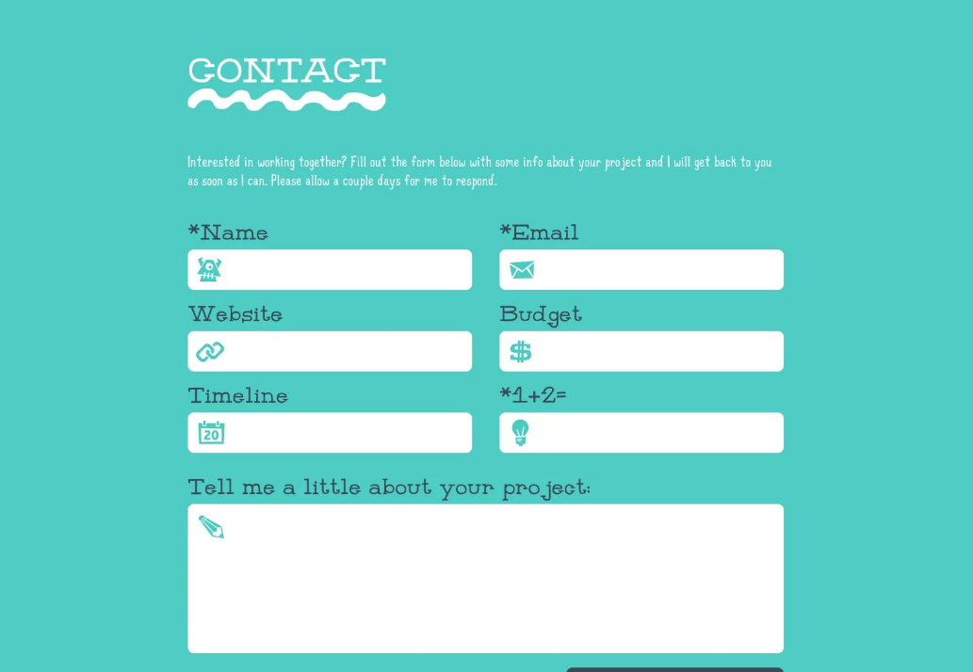

**Crear un Proyecto(ExamenFirebase) y una nueva APP(ContactForm) y BD.**